РОССИЙСКИЙ УНИВЕРСИТЕТ ДРУЖБЫ НАРОДОВ

**Факультет физико-математических и естественных наук**

**Кафедра теории вероятностей и кибербезопасности**

ОТЧЕТ

по лабораторной работе №8

дисциплина: Основы администрирования операционных систем

Студент: Хамди Мохаммад, 1032235868

**МОСКВА**

2024 г.

# Постановка задачи

Получение навыков работы с планировщиками событий cron и at.

# Выполнение работы

**Планирование задач с помощью cron**

1. Запустите терминал и получите полномочия администратора: su –

2. Посмотрите статус демона crond: systemctl status crond -l

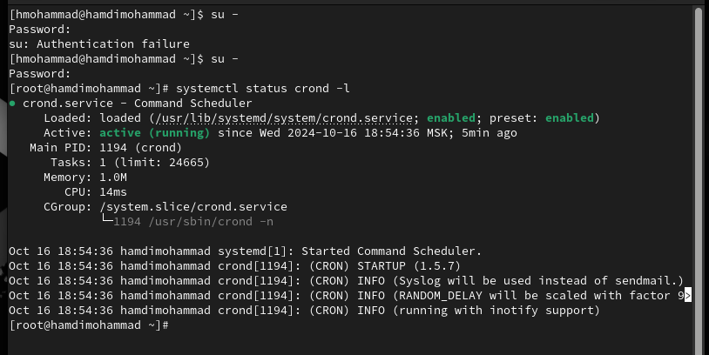

3. Посмотрите содержимое файла конфигурации /etc/crontab: cat /etc/crontab

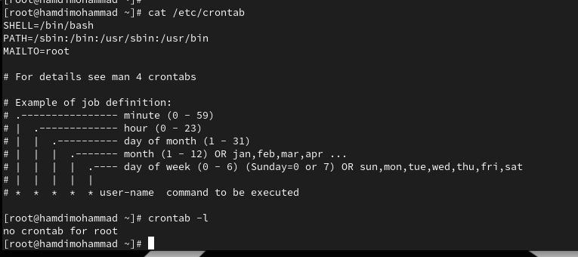

4. Посмотрите список заданий в расписании: crontab -l Ничего не отобразится, так как расписание ещё не задано.

5. Откройте файл расписания на редактирование: crontab -e Команда запустит интерфейс редактора (по умолчанию используется vi). Добавьте следующую строку в файл расписания (запись сообщения в системный журнал), используя Ins для перехода в vi в режим ввода:

*/1 * * * * logger This message is written from root cron

Закройте сеанс редактирования vi и сохраните изменения, используя команду vi: Esc : w q . В отчёте поясните синтаксис записи в crontab.

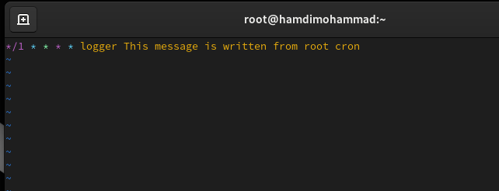

задание будет выполняться каждую минуту, в любой час, в любой день месяца, в любой месяц и в любой день недели.

6. Посмотрите список заданий в расписании: crontab -l В расписании должна появиться запись о запланированном событии.

7. Не выключая систему, через некоторое время (2–3 минуты) просмотрите журнал системных событий: grep written /var/log/messages В отчёте отразите результат.

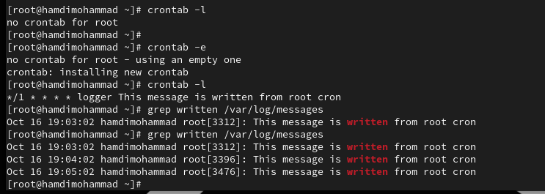

8. Измените запись в расписании crontab на следующую:

0 */1 * * 1-5 logger This message is written from root cron

В отчёте поясните синтаксис записи в crontab.

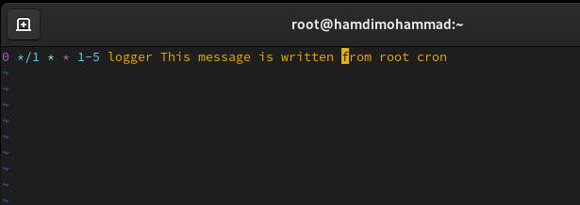

задание будет выполняться в начале каждого часа, каждый день недели с понедельника по пятницу.

9. Посмотрите список заданий в расписании: crontab -l

10. Перейдите в каталог /etc/cron.hourly и создайте в нём файл сценария с именем eachhour: cd /etc/cron.hourly touch eachhour

11. Откройте файл eachhour для редактирования и пропишите в нём следующий скрипт (запись сообщения в системный журнал):

#!/bin/sh logger

This message is written at $(date)

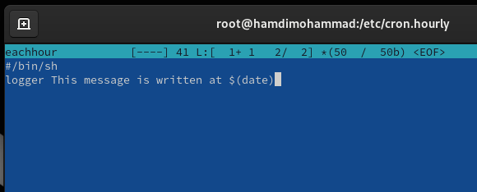

12. Сделайте файл сценария eachhour исполняемым: chmod +x eachhour

13. Теперь перейдите в каталог /etc/crond.d и создайте в нём файл с расписанием eachhour: cd /etc/cron.d

touch eachhour

Откройте этот файл для редактирования и поместите в него следующее содержимое:

11 * * * * root logger This message is written from /etc/cron.d Сохраните изменения.

В отчёте поясните синтаксис этой записи.

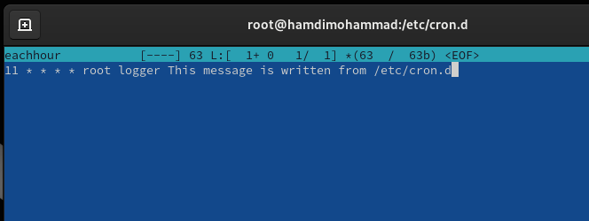

задание будет выполняться в 11 минут каждого часа, в любой день месяца, в любой месяц и в любой день недели от имени пользователя root

14. Не выключая систему, через некоторое время (2–3 часа) просмотрите журнал системных событий: grep written /var/log/messages По журналу определите, был ли осуществлён запуск сценария eachhour в соответствии с заданным расписанием.

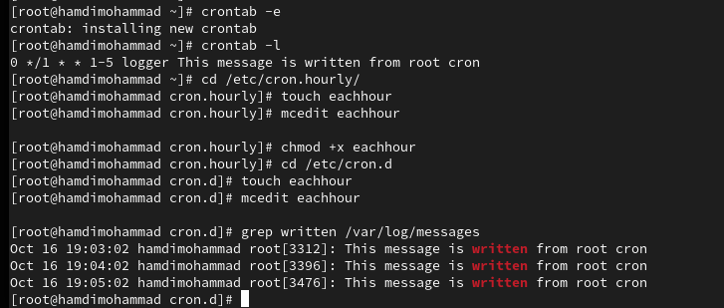

**Планирование заданий с помощью at**

1. Запустите терминал и получите полномочия администратора: su –

2. Проверьте, что служба atd загружена и включена: systemctl status atd

3. Задайте выполнение команды logger message from at в 9:30 (или замените на любое другое время, когда вы работаете над этим упражнением). Для этого введите at 9:30 Затем введите logger message from at Используйте Ctrl + d , чтобы закрыть оболочку.

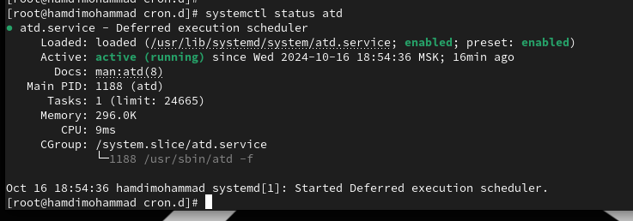

4. Убедитесь, что задание действительно запланировано: atq С помощью команды

grep 'from at' /var/log/messages посмотрите, появилось ли соответствующее сообщение в лог-файле в указанное вами время.

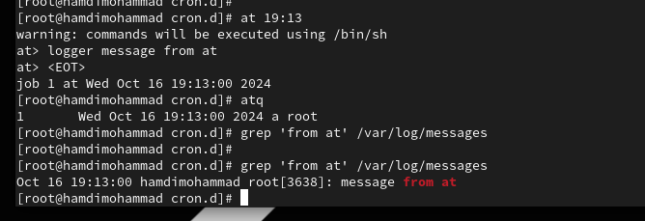

**Контрольные вопросы**

1. Как настроить задание cron, чтобы оно выполнялось раз в 2 недели?

Для выполнения задания раз в 2 недели:

0 0 */14 * * your_command

Эта запись выполняет задание в полночь каждые 14 дней. Однако cron не имеет понятия "недели", поэтому это будет строго каждые 14 дней, независимо от недели.

2. Как настроить задание cron, чтобы оно выполнялось 1-го и 15-го числа каждого месяца в 2 часа ночи?

Для выполнения задания 1-го и 15-го числа в 2:00:

0 2 1,15 * * your_command

Эта запись выполнит задание в 2 часа ночи 1-го и 15-го числа каждого месяца.

3. Как настроить задание cron, чтобы оно выполнялось каждые 2 минуты каждый день?

Чтобы задание выполнялось каждые 2 минуты:

*/2 * * * * your_command

Это выполнит команду каждую вторую минуту ежедневно.

4. Как настроить задание cron, чтобы оно выполнялось 19 сентября ежегодно?

Для выполнения задания ежегодно 19 сентября:

0 0 19 9 * your_command

Эта запись выполнит задание 19 сентября в полночь.

5. Как настроить задание cron, чтобы оно выполнялось каждый четверг сентября ежегодно?

Чтобы задание выполнялось каждый четверг сентября:

0 0 * 9 4 your_command

Здесь 4 означает четверг (в cron дни недели обозначены числами: 0 или 7 — воскресенье, 1 — понедельник и так далее).

6. Какая команда позволяет вам назначить задание cron для пользователя alice? Приведите подтверждающий пример.

Чтобы назначить задание для пользователя alice, используйте:

sudo crontab -u alice -e

Это откроет редактор cron для пользователя alice, где можно добавить задания cron.

7. Как указать, что пользователю bob никогда не разрешено назначать задания через cron? Приведите подтверждающий пример.

Чтобы запретить пользователю bob использовать cron, добавьте его в файл /etc/cron.deny:

echo "bob" | sudo tee -a /etc/cron.deny

Теперь bob не сможет использовать cron.

8. Вам нужно убедиться, что задание выполняется каждый день, даже если сервер во время выполнения временно недоступен. Как это сделать?

Используйте anacron, который выполняет пропущенные задачи, когда сервер снова доступен. Anacron предназначен для машин, которые не работают 24/7.

Добавьте задачу в файл /etc/anacrontab. Пример:

1 5 cron.daily /path/to/your_command

Это означает, что задание будет выполнено ежедневно (если пропущено, выполнится при включении сервера).

9. Какая команда позволяет узнать, запланированы ли какие-либо задания на выполнение планировщиком atd?

Чтобы увидеть запланированные задания через at, используйте команду: atq

**Заключение**

Получены навыки работы с назначением заданий.